Staalmeesters Consultancy
Staalmeesters@Planet.nl
W.J.Staal

Doe het zelf cursus vloeistofchromatografie.

Inhoudsopgave.

Cursus 1:
Normale fase

Cursus 2:
Omgekeerde fase

Cursus 3:
Ionchromatografie

Inleiding.

De opzet van deze cursus is om u de drie basistechnieken binnen de vloeistofchromatografie in een korte tijd eigen te maken. Dit gaat aan de hand van een voorschrift, waarbij u stap voor stap vloeistofchromatografische scheidingen uitvoert.

Er is gekozen voor gekleurde verbindingen en kolommen met een gedeeltelijk doorzichtige wand. Hierdoor kunt u de werking van de kolommen zien.
Mocht er een scheiding niet lukken, de experimenten zijn herhaalbaar, net zo lang tot u het goede resultaat bereikt.

Voor meer achtergrondinformatie en de instrumentele kant van de techniek is de bijlage “passie voor chromatografie” aan te bevelen.

Cursus 1: Normale fase.

  - Inleiding
De normale fase chromatografie is de oudste techniek binnen de vloeistofchromatografie. De scheiding van stoffen berust steeds op het samenspel van interacties tussen monster, stationaire fase en mobiele fase.

Die interacties drukken we uit in het begrip polariteit. Als voorbeeld, water is zeer polair en hexaan (en alle andere normale koolwaterstoffen) zijn niet polair of apolair.

Bij normale fase chromatografie is de stationaire fase polair (silica, aluminiumoxide, Forisil), de loopvloeistof apolair ( normale koolwaterstoffen, hexaan, paraffineolie etc.) en het monster polair. De basis regel is dat polaire stoffen aangetrokken worden door een polaire stationaire fase.

Bij dit experiment is de loopvloeistof de apolaire paraffine olie. Die heeft geen affiniteit tot de stationaire fase, die in dit geval uit silica bestaat. Deze silica deeltjes zitten gepakt in een vaste fase extractie (SPE) kolommen.

De monsters bestaan uit lampenolie, die de apolaire paraffine olie bevatten en polaire kleurstoffen. Die polaire kleurstoffen lossen nog wel net op in de paraffine olie, maar voelen zich daar niet goed in thuis. Zodra ze een polaire stof tegen komen zullen ze zich daar aan willen hechten (adsorberen).

In het pakket zitten vier soorten lampenolie met de kleuren geel, blauw , rood en groen. Deze vier polaire kleurstoffen hechten zich aan de polaire silica deeltjes.

Willen we nu de kleurstoffen weer van de kolommen af halen, dan moeten we een voor de kleurstoffen aantrekkelijke polaire vloeistof aanbieden. Dat is in dit experiment i-propanol of 1-propanol. De polaire propanol doet twee dingen :

a)Het bezet de actieve (polaire) plaatsen van het silica, zodat deze niet meer toegankelijk zijn als hechtingplaats voor de kleurstoffen.
b)De polaire kleurstoffen blijven nu bij voorkeur in de mobiele fase opgelost, waar zich nu de polaire propanol bevind.

Het resultaat is dat de kleurstoffen weer van de kolommen afgespoeld worden.

Om het experiment te kunnen herhalen, moet de polaire propanol weer met blanco paraffine olie van de kolom afgespoeld worden. Dit heet het activeren van de kolommen.

  - De uitvoering.

Aanwezig:

a)Kolom silica, te herkennen aan de zwarte ring.
b)Spuit 10ml, kleur groen met een plastic plunjer (geen rubber plunjer gebruiken, die zwelt op in de paraffine olie).
c)Lampenolie, kleur: blauw , rood, geel en groen.
d)Voorschrift

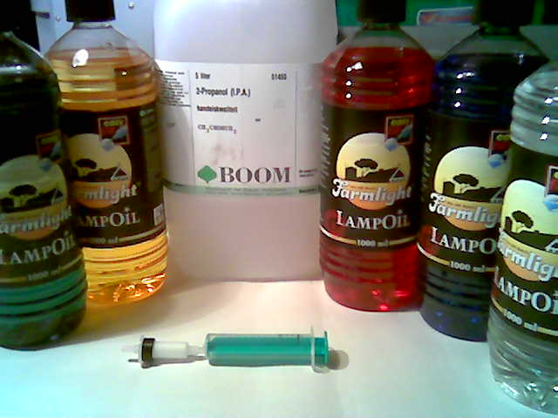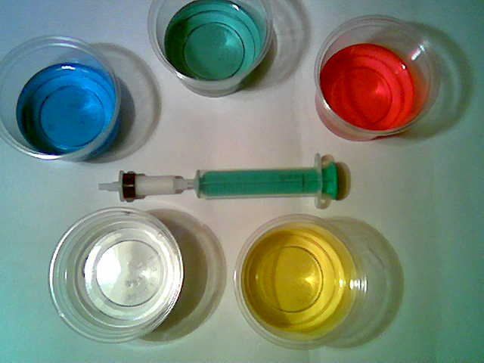

Nodig :
a)1-propanol of i-propanol
b)Glaswerk

Experiment blauw:

Stap 1: Giet wat blauwe lampolie (vloeibare paraffine C5-C22 fractie) in een bekerglas van 100ml.

Stap 2: Vul de spuit met de groene plunjer met 2 ml blauwe lampolie .

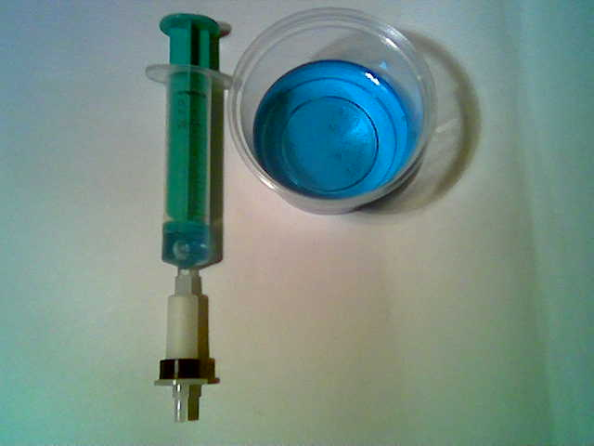

Stap 3: Koppel de spuit aan de silica kolom met de zwarte ring. Deze goed aanduwen om het er af springen te voorkomen! Werk met een veiligheidsbril, labjas en plastic handschoenen.

Stap 4:

Het beladen van de kolom.
Zet een rek met reageerbuizen klaar. Neem een reageerbuis, plaats daar de kolom met spuit bovenop . Duw de kolom stevig tegen de opening van de reageerbuis aan, zodat de kolom niet van de spuit af kan schieten.

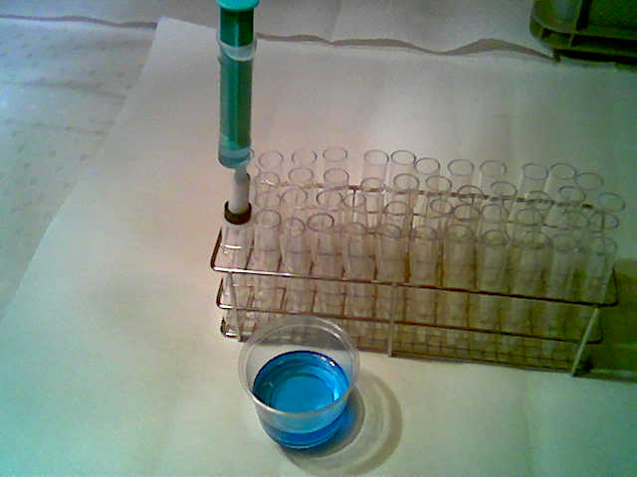

Elueer de blauwe lampolie over de kolom met een snelheid van 1 druppel per seconde.
De blauwe kleurstof adsorbeert nu aan het silica in de vorm van een blauwe band. Deze band wordt steeds intenser van kleur omdat we de kleurstof op de top van de kolom aan het voorconcentreren zijn.

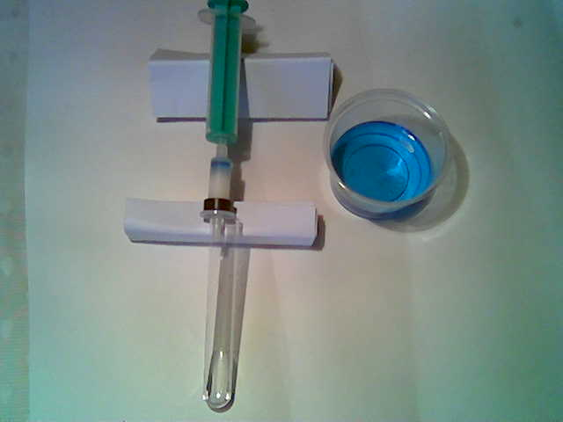
Het eluaat wat opgevangen wordt in de reageerbuis is nu kleurloos. De lampenolie is nu ontkleurd.

Stap 5: Het aanmaken van de desorptie vloeistof.
Neem een maatcylinder van 100ml. Doe daar 10ml propanol in en vul de rest aan met kleurloze lampenolie. Dit is de 10% propanol oplossing.

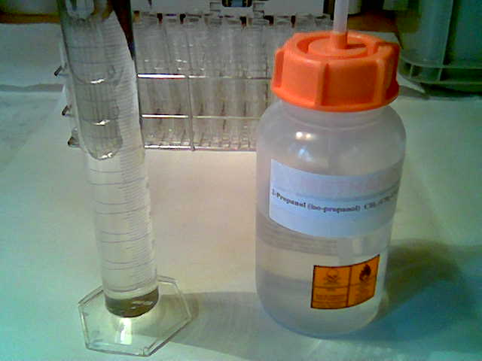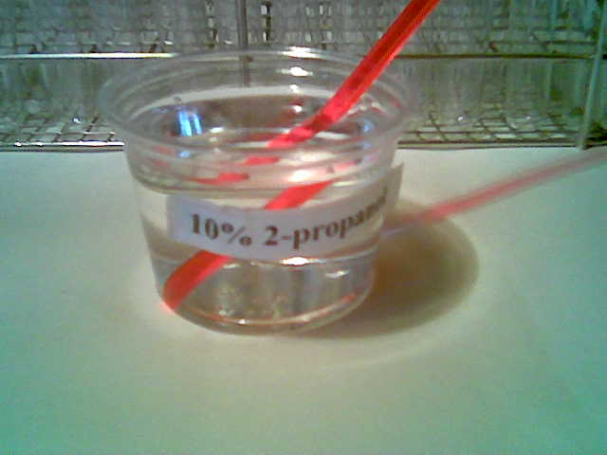

Stap 6: Het desorberen of extraheren.
Neem een 500ml bekerglas als afvalvat. Spoel de spuit voor met de 10% propanol oplossing. Vul de spuit met 10ml van de 10% propanol oplossing. Sluit de spuit op de kolom aan. Neem een schone reageerbuis, plaats de kolom met spuit daar boven op. Elueer weer met een snelheid van 1 druppel per seconde. De blauwe kleurstof laat nu los ( desorberen). Ga door tot alle blauwe kleurstof van de kolom af is gekomen.

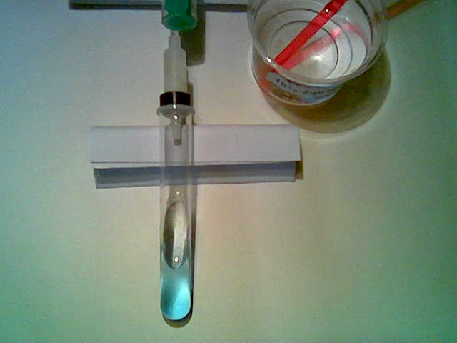

Stap 7: Het regenereren van de kolom.
Polaire stoffen zijn bijvoorbeeld water, methanol, ethanol en propanol. Apolaire stoffen zijn normale koolwaterstoffen zoals pentaan, hexaan, heptaan en in dit geval de paraffine olie (C5-C22). De eerste basis wetmatigheid van chromatografie is dat polaire stoffen elkaar aantrekken en dat apolaire stoffen elkaar aantrekken. De uitersten in polariteit zoals het zeer polaire water en het zeer apolaire hexaan hebben zo weinig aantrekking tot elkaar, dat ze zelfs niet met elkaar mengen.
De polaire propanol lost nu de polaire kleurstof op. Het silica is niet sterk genoeg om de polaire kleurstof vast te houden. Daarna bezet propanol alle aktieve plaatsen van het silica, zodat de kleurstof geen kans meer krijgt om zich te hechten aan het oppervlak van het silica deeltje.
Om de kolom weer aktief te krijgen moeten we de 10% propanol weer van de kolom af spoelen. Dat doen we met pure kleurloze lampenolie.

Vul een bekerglas van 100ml met kleurloze lampenolie.
Spoel de spuit voor met kleurloze lampenolie.
Vul de spuit met 10ml lampenolie. Spoel de kolom nu met de kleurloze lampenolie, dit spoelen mag met een hogere snelheid ca 5 druppels per seconde.
Als de propanol van de kolom af is, dan is het silica weer actief.

Experiment rood:

Om voldoende inzicht in deze vorm van chromatografie te krijgen en om voldoende handvaardigheid met deze vaste fase extractie kolommen op te doen, herhalen we het experiment met de kleuren rood, geel en groen.

Stap 1: Vul een bekerglas van 100ml met rode lampenolie.

Stap 2: Spoel de spuit voor met de rode lampenolie. Vul de spuit met 2 ml rode lampenolie.

Stap 3: Koppel de spuit aan de silica kolom met de zwarte ring.

Stap 4: Neem een reageerbuis en elueer de rode lampenolie over de kolom.

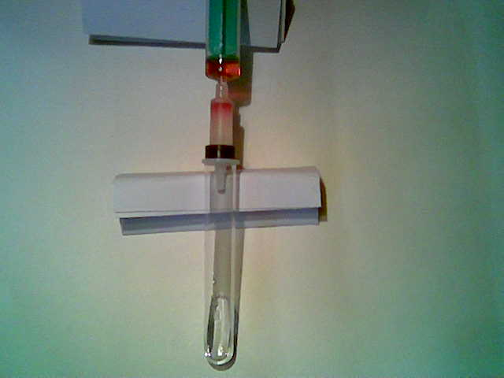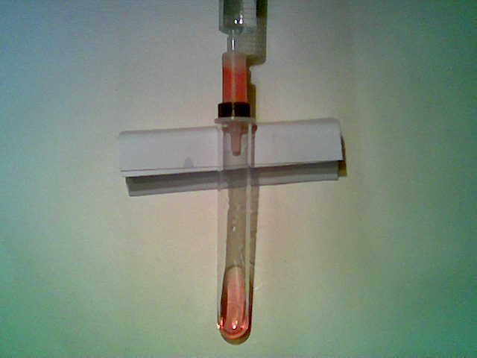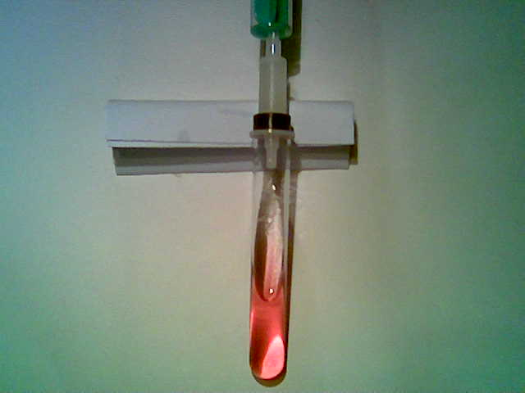

Stap 5: Ontkoppel de spuit en spoel deze voor met de 10% propanol oplossing. Vul de spuit met 10ml 10% propanol oplossing.

Stap 6: Koppel de spuit weer aan de kolom, neem een reageerbuis en elueer met een snelheid van 1 druppel per seconde de rode kleurstof van de kolom tot dat deze schoon is.

Stap 7: Koppel de spuit af en spoel deze voor met kleurloze lampenolie. Vul de spuit met 10ml kleurloze lampenolie.

Stap 8: Koppel de spuit weer aan de kolom en elueer in het afvalvat de 10% propanol weer van de kolom af. Dit mag met een snelheid van ca. 5 druppels per seconde. Houd de kolom goed vast zodat die er niet af springt.

Begin weer bij stap 1 en herhaal het experiment nu met geel en groen.

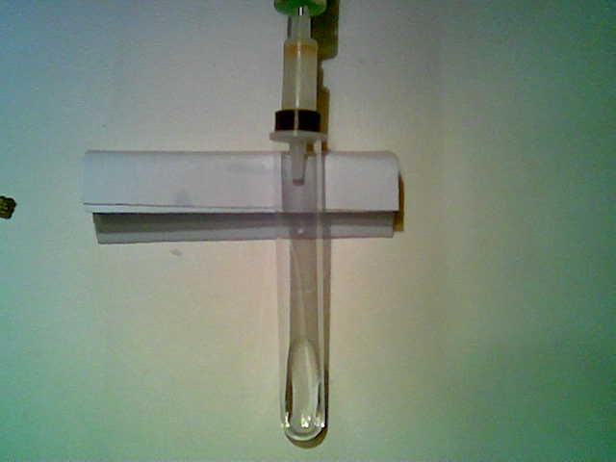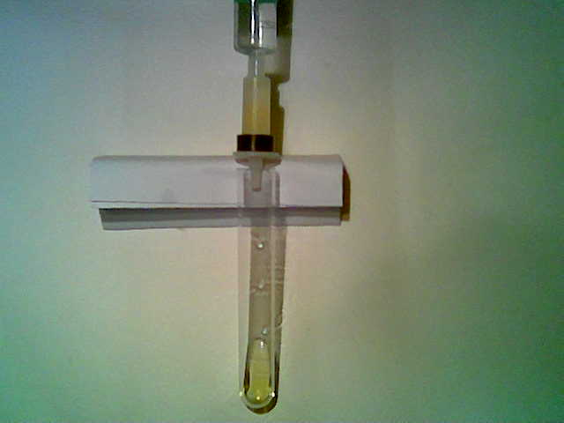

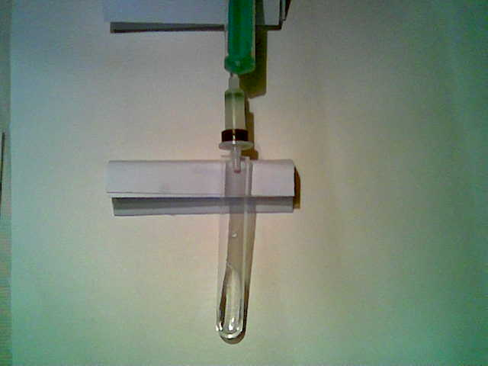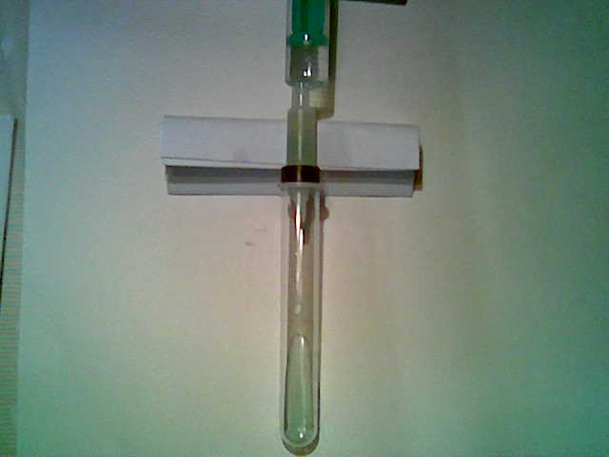

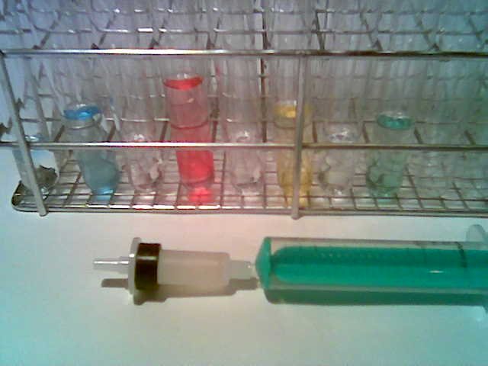

Opmerkingen.

We hebben nu gezien hoe normale fase chromatografie werkt. De vraag is nu waarom we deze vorm van chromatografie nauwelijks meer in de praktijk tegen komen.

1)Verlopende retentietijden.
Het silica (en andere normale fasen zoals alumina) trekken vocht aan (het zeer polaire water). Sporen vocht in die in de loopvloeistoffen terecht komen doen de capaciteit (retentietijd) al achteruit gaan. Vooral de laatste sporen water uit silica halen, betekende uren of soms dagen spoelen met kurkdroge hexaan. Dat is dus zeer onhandig.

2)Onomkeerbare of irreversibele adsorptie.
Er zijn veel functionele groepen die een zeer sterke hechting of zelfs een chemische reactie aangaan met de –OH groepen van het silica. Het nadeel hiervan is dat het monster niet meer van de kolom af te krijgen is en de actieve groepen definitief bezet blijven, waardoor de capaciteit (retentietijd ) steeds lager wordt.

Cursus 2 : Omgekeerde fase chromatografie.

2.1 Inleiding.
De omgekeerde fase chromatografie is gekomen als reactie op de normale fase chromatografie, om de nadelen zoals verlopende retentietijden en het niet meer van de kolom af krijgen van het monster te voorkomen.
De term omgekeerde fase komt van de stationaire fase. Dat is weer een poreus silica deeltje, maar nu voorzien van een chemisch gebonden fase. Het meest gebruikelijk is, een paraffine normale koolwaterstof keten van 18 koolstof atomen lang (-C18). Via een chloor-silaan –C18 reagens zijn nu de –OH groepen van het silica gedeactiveerd en is de buitenkant van het silica gecoat tot een apolaire koolwaterstoffase waarbij de –C18 staarten als een borstel naar buiten steken. Dit naar buiten steken gaat niet vanzelf. In droge toestand zitten de –C18 staarten aan het silica deeltje vastgeplakt. Pas na spoelen met 40% ethanol gaan de –C18 staarten als een borstel naar buiten staan. Dit heet weer het activeren van de stationaire fase.

De polariteit van de stationaire fase (het silica deeltje) is nu omgekeerd, van polair naar apolair. In de Engelstalige literatuur heet dit ‘Reversed Phase’ afgekort RP. Vandaar de naam RP-18 kolom.

Voor een zo groot mogelijke hechting moet men uitgaan van een zo groot mogelijk verschil in polariteit tussen stationaire fase en mobiele fase. We hebben nu een apolaire –C18 fase en als mobiele fase nemen we water. Deze uitersten zijn zo groot, dat de mobiele fase (water) zelfs niet hecht aan de stationaire fase (-C18).
Apolaire wateroplosbare stoffen, zoals aromaten zullen zich nu uitstekend hechten aan de –C18 fase.

De populariteit van de omgekeerde fase chromatografie komt vooral, doordat de retentietijden zeer stabiel zijn (de experimenten zijn steeds herhaalbaar) en er vrijwel geen onomkeerbare hechting of chemische reactie van monsters met de –C18 fase optreed.

De monsters bestaan uit instant limonades die mengsels van wateroplosbare kleurstoffen bevatten. Deze wateroplosbare kleurstoffen zijn echter weer minder polair dan water zelf. Dit heeft tot gevolg dat deze relatief apolaire kleurstoffen zich aan de apolaire –C18 fase gaan hechten. De kleurstoffen verschillen echter onderling sterk in polariteit, zodat ze van elkaar te scheiden zijn. Door nu een stof toe te voegen aan de loopvloeistof (water) die minder polair is als water zelf, zoals ethanol, krijgen we de kleurstoffen weer van de kolom af. Dit doen we met verschillende concentraties ethanol.

Het resultaat is dat de kleurstoffen van elkaar gescheiden worden.

2.2: De uitvoering:

Aanwezig:

a)Kolom RP-C18, te herkennen aan de rode ring.
b)Spuit 10ml, kleur wit met zwarte rubber plunjer.
c)Monsters Kool-Aid Grape (paars) en Kool-Aid Lemon Lime (groen).
d)Bio-ethanol
e)Voorschrift
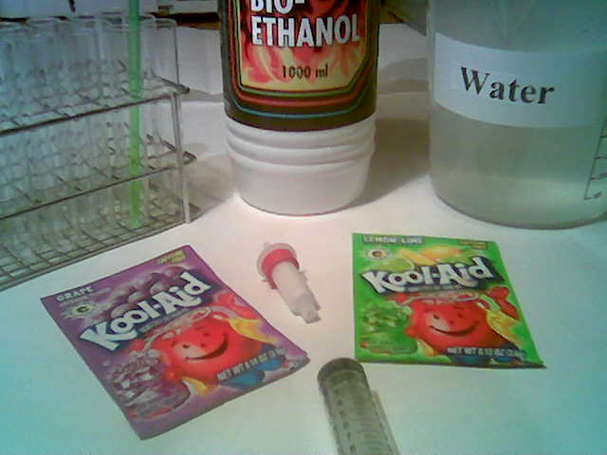

Nodig:
Demiwater

Experiment groen:

Stap 1: Oplossen van het monster
Neem een bekerglas van 250ml, giet daar de inhoud van het zakje groen in en los die op in 100ml water, goed roeren.

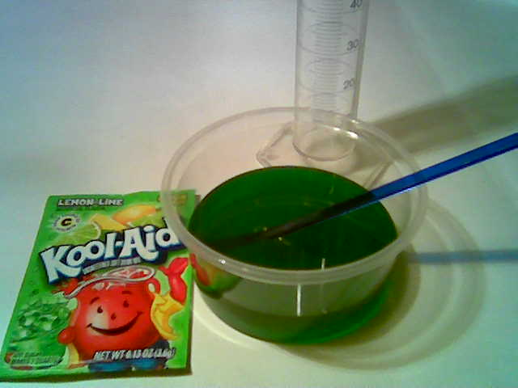

Stap 2: Het activeren van de –C18 kolom.
Neem een maatcylinder van 100ml. Giet daar 40ml van de bio-ethanol in en vul aan tot 100ml met demiwater. Giet de inhoud van de maatcylinder in een bekerglas van 250ml en roer de inhoud goed om. Schrijf op het bekerglas 40% ethanol/water oplossing.
Vul de spuit met 5ml van de 40% ethanol oplossing. Plaats met een draaibeweging de spuit op de –C18 kolom (goed vast duwen). Spoel de 40% ethanol oplossing door de kolom (ca 5 druppels per seconde) in het afvalvat (de kolom goed vasthouden om het er af schieten te voorkomen).
Vul nu de spuit met 5ml zuiver demiwater, sluit de spuit weer aan op de kolom en spoel nu de 40% ethanol oplossing er af. De kolom is nu geactiveerd.

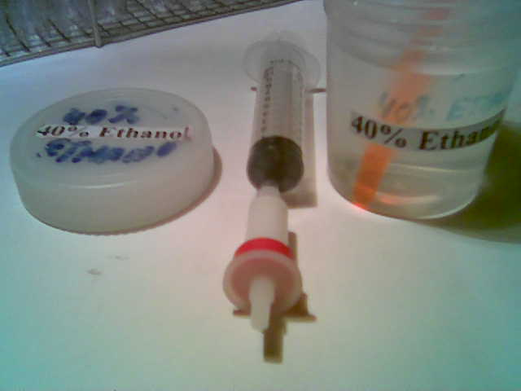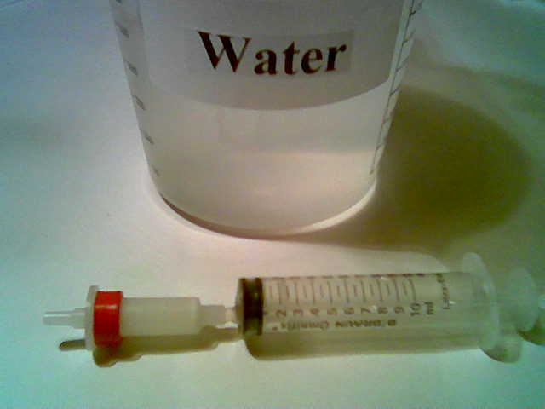

Stap 3: Het beladen van de kolom.
Vul nu de spuit met 2ml van de groene oplossing. Sluit de spuit aan op de kolom. Neem een reageerbuis en plaats de kolom met spuit daar boven op. Duw de kolom stevig tegen de reageerbuis aan, zodat de kolom niet van de spuit af kan schieten.

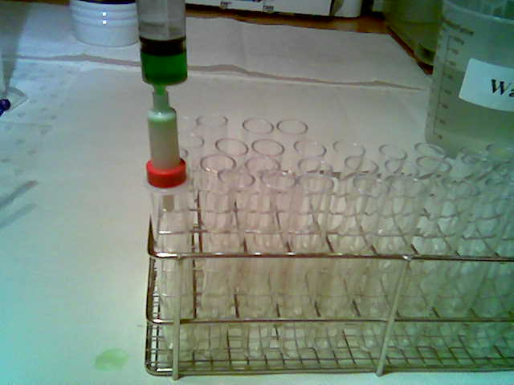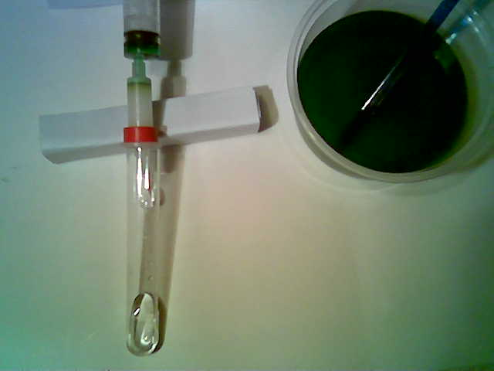

Elueer (spoel) de groene oplossing langzaam over de kolom (ca. 1 druppel per seconde) tot de spuit leeg is. Koppel de spuit los van de kolom en spoel daarna de spuit schoon met demi-water. De groene kleurstof adsorbeert aan de –C18 pakking. Deze groene band wordt steeds intenser van kleur, omdat we de kleurstof op de top van de kolom aan het voorconcentreren zijn. Ook is al een gele band te zien die van onder de groene band komt.

Het eluaat wat opgevangen wordt in de reageerbuis is kleurloos. Het water is nu ontkleurd.

Stap 4: Het aanmaken van de desorptie vloeistoffen.
Neem een maatcylinder van 100ml. Giet daar 10ml bio-ethanol in en vul aan met demiwater aan tot 100ml. Neem een bekerglas van 250ml en giet daar de 10% ethanol oplossing in. Roer de oplossing goed om. Schrijf op het bekerglas 10% ethanol oplossing.
De tweede vloeistof die we nodig hebben is de 40%ethanol/water oplossing, die al in stap 2 aangemaakt is.

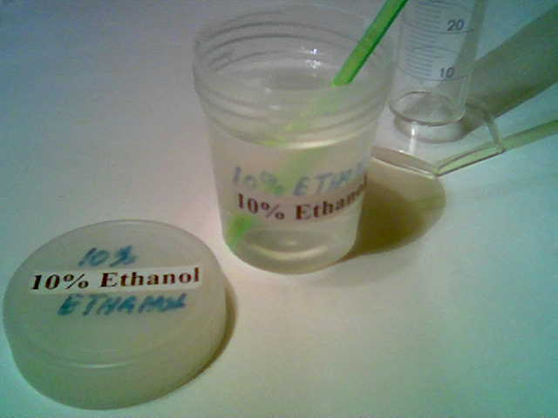

Stap 5: Het desorberen van de gele kleurstof.
De groene kleurstof bestaat uit een mengsel van een wateroplosbare gele en blauwe kleurstof. Met een 10% ethanol oplossing komt de gele kleurstof van de kolom af (desorberen).

Vul de spuit met 10ml van de 10% ethanol oplossing. Koppel de spuit vast aan de kolom. Neem een reageerbuis en plaats daar de kolom met spuit bovenop . Elueer langzaam (1 druppel per seconde) de gele kleurstof van de kolom af tot er geen restant geel meer op de kolom te zien is.
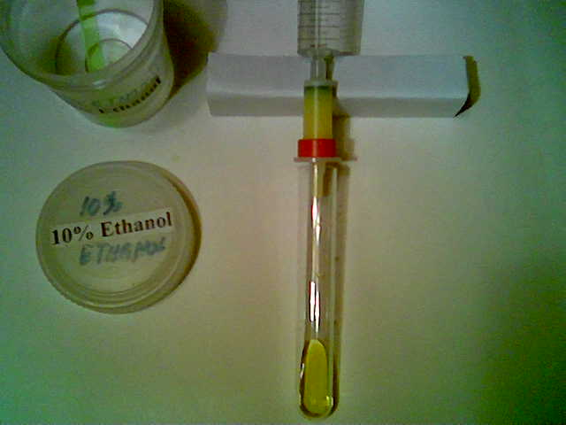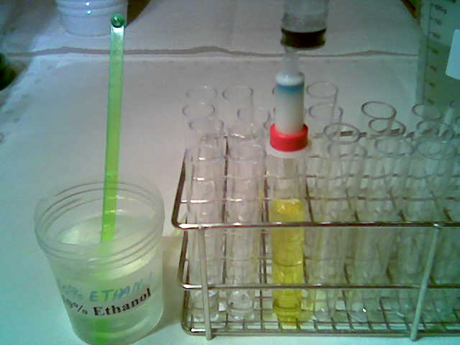

Er is nu alleen nog een blauwe band op de top van de kolom achtergebleven.

Stap 6: Het desorberen van de blauwe kleurstof.
Vul de spuit met 5ml van de 40% ethanol oplossing. Koppel de spuit aan de kolom. Neem een nieuwe reageerbuis, plaats de kolom en spuit daar bovenop en elueer langzaam (1 druppel per seconde) de blauwe kleurstof er van af tot de kolom weer wit is.

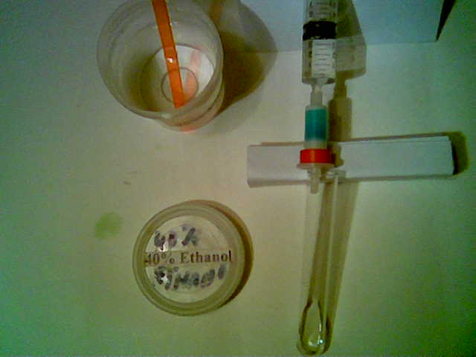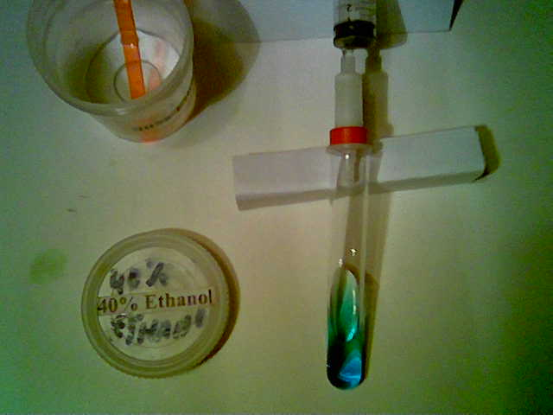

Spoel daarna de kolom na met 10ml zuiver demiwater boven het afvalvat (ca. 5 druppels per seconde).

Experiment paars.

Stap 1: Oplossen van het monster.
Neem een bekerglas van 250m, breng daar de inhoud van het zakje grape in en los dit op in 100ml demiwater onder goed roeren.

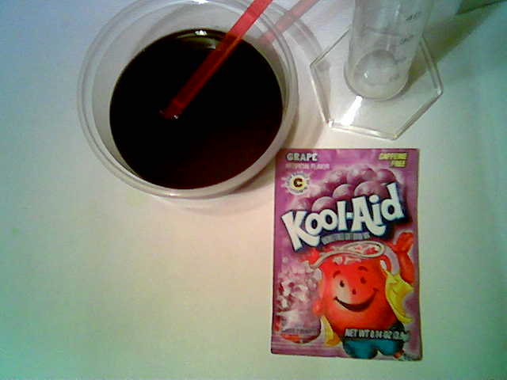

Stap 2: Het beladen van de kolom.
Aangezien de kolom al geactiveerd is kunnen we stap 2 uit experiment groen overslaan.
Spoel de spuit met demiwater. Vul de spuit met 2ml van de paarse grape oplossing. Sluit de spuit aan op de kolom. Neem een reageerbuis en plaats de kolom met spuit daar boven op. Duw de kolom stevig tegen de reageerbuis aan, zodat die niet ven de spuit af kan schieten.
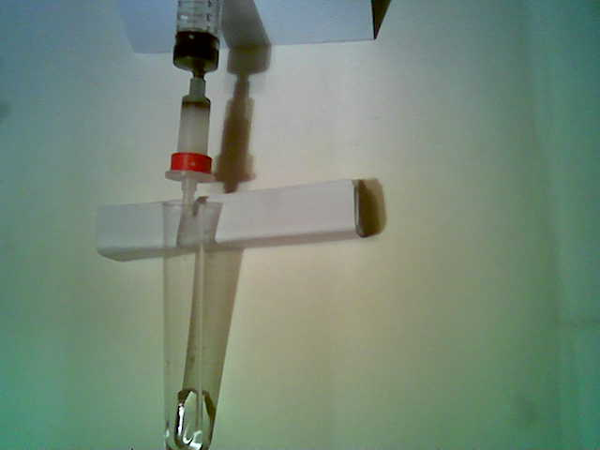

Elueer (spoel) de paarse oplossing langzaam over de kolom (ca. 1 druppel per seconde) tot de spuit leeg is. Koppel de spuit los van de kolom en spoel daarna de spuit schoon met demiwater. De paarse kleurstof adsorbeert aan de –C18 pakking en het eluaat is kleurloos.

Stap 3: Het aanmaken van de desorptie vloeistof.
Neem een maatcylinder van 100ml en giet daar 20ml bio-ethanol in en vul aan tot 100ml met demiwater. Neem een bekerglas van 250ml en giet daar de 20% ethanol oplossing in. Roer deze oplossing goed om. Schrijf op het bekerglas 20% ethanol oplossing.
De tweede oplossing die we nodig hebben is de 40% ethanol oplossing die we al aangemaakt hebben.

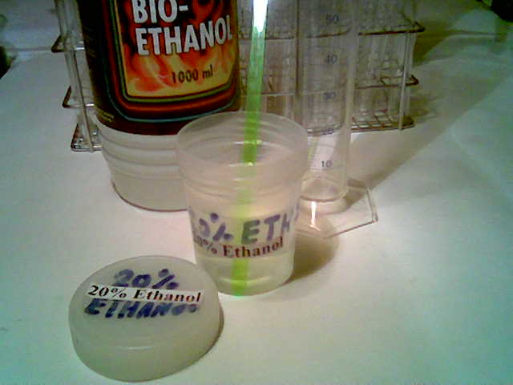

Stap 4: Het desorberen van de rode kleurstof.
De paarse kleurstof bestaat uit een mengsel van een wateroplosbare rode en blauwe kleurstof. Met een 20% ethano/water oplossing komt de rode kleurstof van de kolom af (desorberen).

Vul de spuit met 10ml van de 20% ethanol/water oplossing. Koppel de spuit vast aan de kolom. Neem een reageerbuis en plaats de kolom met spuit daar bovenop. Elueer langzaam (1 druppel per seconde) de rode kleurstof van de kolom tot de eerste paarse druppel zichtbaar is.

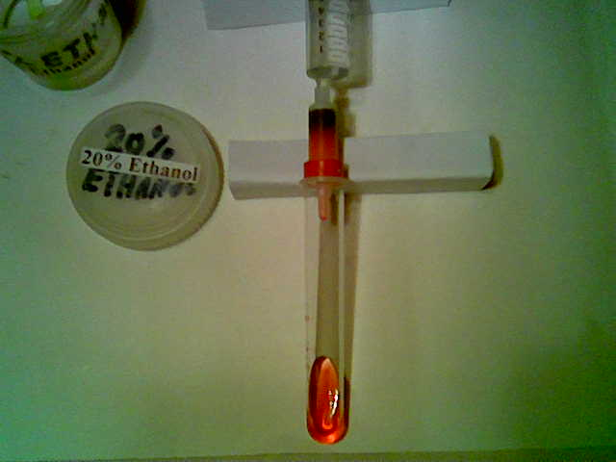

Neem een nieuwe reageerbuis en elueer net zo lang tot de eerste blauwe druppel zichtbaar is (vul de spuit met 20% ethanol/water net zo lang bij tot nodig is).

Stap 5: Het desorberen van de blauwe kleurstof.
De blauwe kleurstof is dezelfde als bij experiment groen, deze kunnen we met 40% ethanol van de kolom af elueren.

Vul de spuit met 5 ml van de 40% ethanol/water oplossing. Koppel de spuit aan de kolom. Neem een nieuwe reageerbuis, plaats de kolom en spuit daar bovenop en elueer langzaam (1 druppel per seconde ) de blauwe kleurstof van de kolom af tot deze weer wit is.

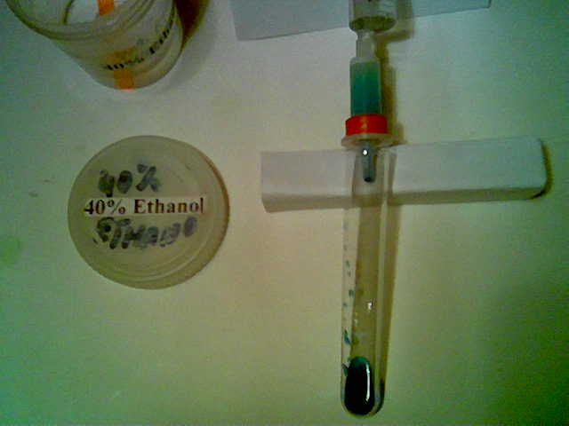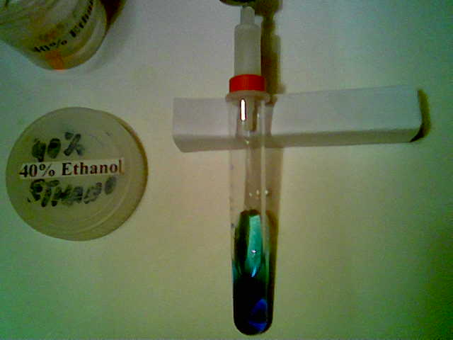

Spoel daarna de kolom na met 5 ml demiwater boven het afvalvat (ca. 5 druppels per seconde).

Experiment bruin.

Neem 10ml van de groene oplossing en 10ml van de paarse oplossing, breng die over in een bekerglas van 100ml en roer goed. Er ontstaat nu een groen-bruine kleur.

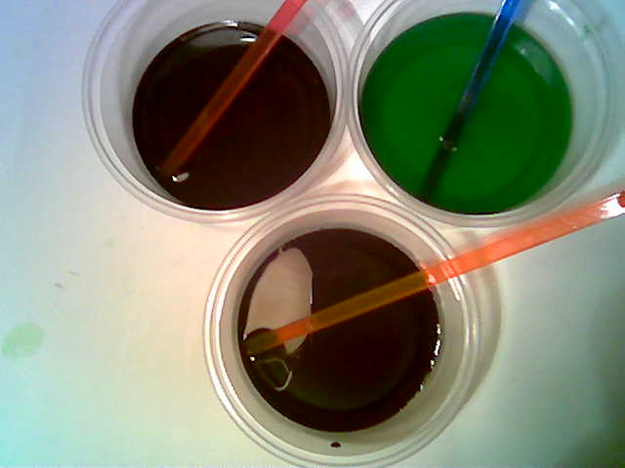

Belaad de kolom met 2ml van bruine kleur en doe nu het hele experiment nog een keer. De gele kleurstof komt er met 10% ethanol van af, de rode kleurstof met 20% en de blauwe kleurstof met 40% ethanol/water. Spoel daarna de kolom weer na met 5ml zuiver demiwater.
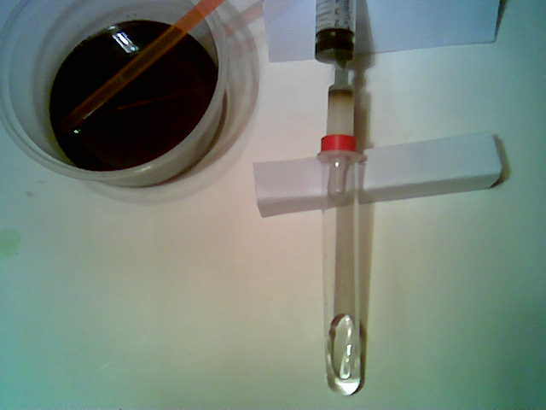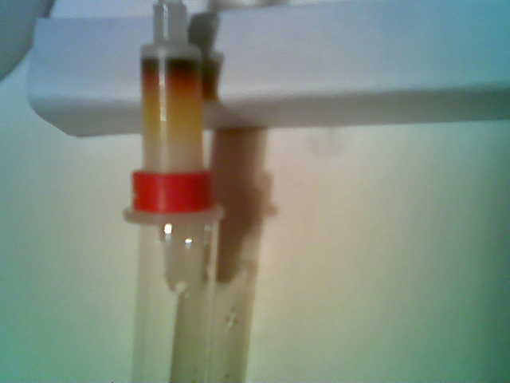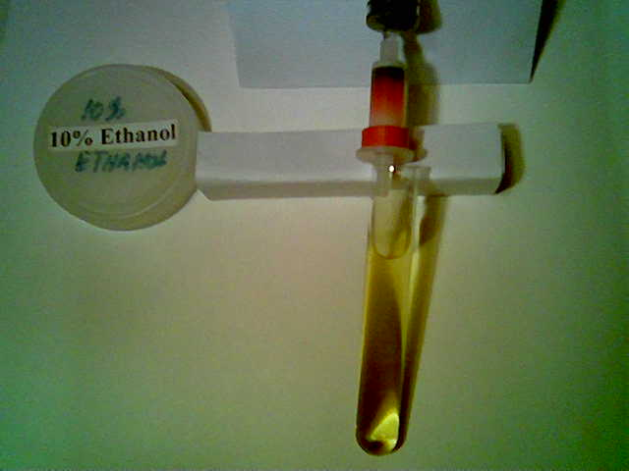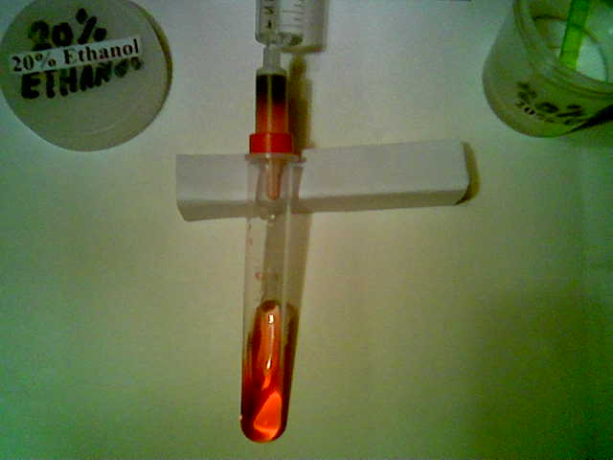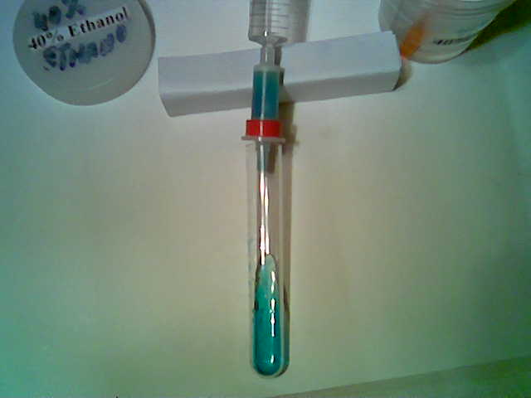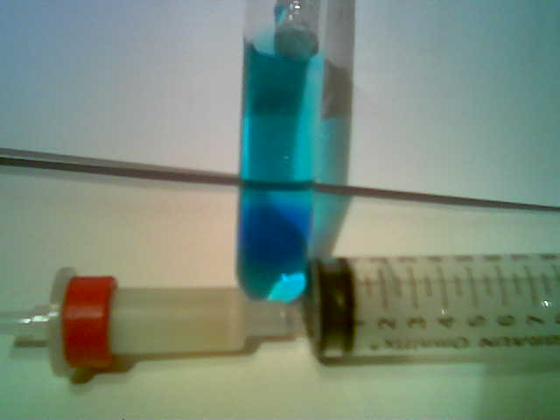

Opmerkingen.
1)Polariteit kleurstoffen.
De blauwe kleurstof heeft in dit voorbeeld de meeste aantrekking tot de apolaire –C18 fase. De blauwe kleurstof is dan ook het meest apolair van de drie kleurstoffen, de rode kleurstof is al minder apolair en de gele kleurstof nog minder apolair.

2)De techniek met verschillende verhoudingen ethanol/water werken heet een stappen gradiënt. Wanneer we met een HPLC instrument de vloeistofsamenstelling van water naar ethanol in een bepaalde tijd geleidelijk veranderen heet dat een continu gradiënt.

Cursus 3 : Ionchromatografie.

3.1 Inleiding.

In de praktijk van vloeistofchromatografie hebben we het meest met anionen te maken, vandaar dat deze training met een anionenwisselaar uitgevoerd wordt.
Bij de normale fase chromatografie en de omgekeerde fase chromatografie was het zo dat gelijke polariteiten (polair-polair, apolair-apolair) elkaar aantrekken. Bij ionchromatografie is het juist andersom, tegengestelde ladingen trekken elkaar aan ( - trekt + aan).

In dit voorbeeld heeft het pakkingdeeltje in de kolom een groot aantal positieve ladingen om monsters met een negatieve lading (anionen) aan te trekken. De anionen kunnen anorganische zouten zijn zoals dichromaat (-Cr₂O₇²⁻) en permanganaat (- MnO₄⁻ ) of organische ionen zoals formiaat ( COO⁻ ), acetaat ( CH₃COO⁻ ) of complexe verbindingen met een negatieve lading zoals de wateroplosbare kleurstoffen.

.
3.2 De uitvoering.

Aanwezig:

a)Anionen kolom (lichtblauwe ring)
b)Spuit 10ml
c)Kaliumdichromaat
d)Kopersulfaat
e)Voorschrift

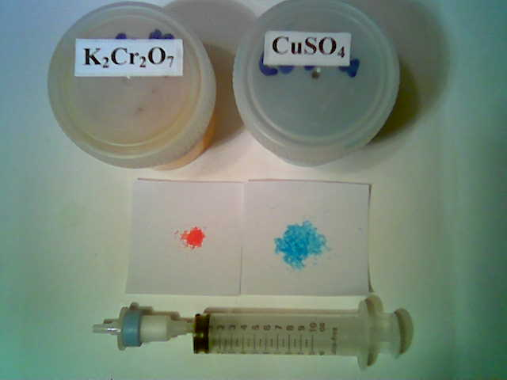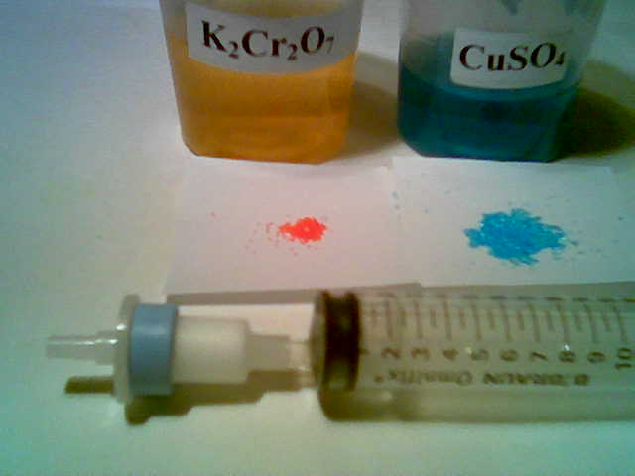

Nodig:

a)Demiwater
b)Ethanol
c)Fosforzuur

Experiment kaliumdichromaat (K₂Cr₂O₇ )

Voorschrift:

Stap 1: Het effect van zouten op een –C18 kolom.
Het doel van dit experiment is om te laten zien dat anorganische zouten zo sterk polair zijn dat ze geen interactie met een –C18 kolom hebben.

Los 100mg kaliumdichromaat op in 100ml water (intens gele oplossing). Neem de –C18 kolom uit cursus 2 en zorg dat die geactiveerd is. Vul de spuit met 2ml van de gele kaliumdichromaat oplossing en elueer die langzaam over de -C18 kolom in een reageerbuis.

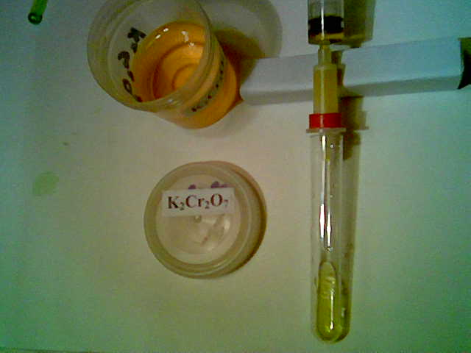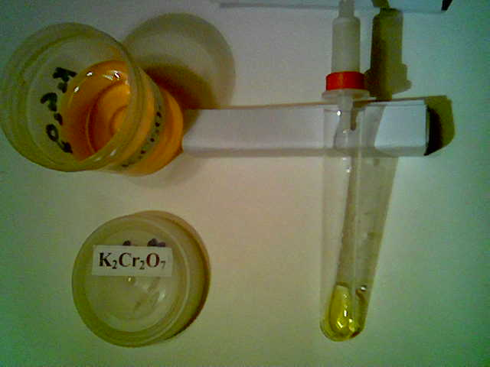

De zeer polaire dichromaat ionen hebben geen enkele interactie met de –C18 apolaire fase. De gele oplossing loopt ongehinderd door de kolom heen.

Spoel de spuit schoon met demiwater. Vul de spuit met 5ml demiwater en spoel de kolom weer schoon.

Stap 2: Het beladen van de anion kolom.
Neem de anion kolom met de lichtblauwe ring. Deze kolom hoeft niet geactiveerd te worden.
Vul de spuit weer met 2ml van de kaliumdichromaat oplossing. Elueer deze oplossing weer langzaam ( 1 druppel per seconde) over de anion kolom in een reageerbuis. Het geelgekleurde dichromaat ion hecht zich nu aan de positief gelden groepen van de anion wisselaar.
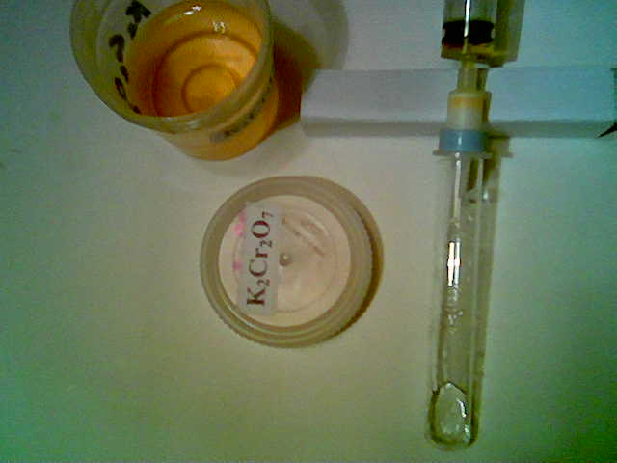

Stap 3: Het desorberen van de dichromaat ionen.
De desorptie vloeistof is een verdunde fosfsorzuur oplossing. Fosforzuur is een sterker zuur dan chroomzuur en verdringt het chromaat ion van de ionenwisselaar. Daarna bezet het fosfaat ion (-PO₄³⁻ ) alle actieve plaatsen.

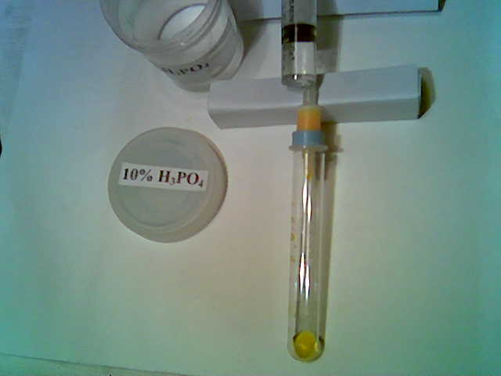

Neem een maatcylinder van 100ml. Giet daar (met handschoenen en een veiligheidsbril) 10ml fosforzuur in. Vul de maatcylinder aan tot 100ml met demiwater. Giet deze over in een bekerglas van 250ml en roer goed.

Spoel de spuit schoon met demiwater. Vul de spuit met 5ml van de 10% fosforzuur oplossing. Elueer deze oplossing weer langzaam over anion kolom in een reageerbuis tot alle gele dichromaat van de kolom af is gekomen.

Stap 4: Regenereatie van de anion kolom.
Door met veel demiwater te spoelen komt het fosfaat weer van de kolom af.

Spoel de spuit goed schoon met demiwater. Spoel daarna de kolom schoon met 2x 10ml demiwater (mag snel).

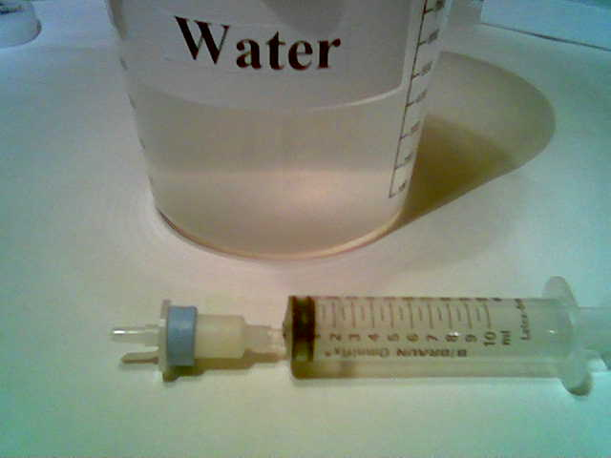

Stap 5: Wat doen kationen.
Kationen zoals in dit geval de blauwgekleurde koper ionen ( Cu²⁺ ) in kopersulfaat, worden afgestoten door de + ladingen aan de kationenwisselaar. Dus positieve ladingen stoten elkaar af en negatieve ladingen stoten elkaar af.

Maak een oplossing van 10g kopersulfaat (CuSO₄) aan in 100ml water (goed roeren). Neem 10ml van deze kopersulfaat oplossing en 10ml van de dichromaat oplossing, breng die over in een bekerglas van 100ml en roer goed. De kleur van deze oplossing is nu groen.

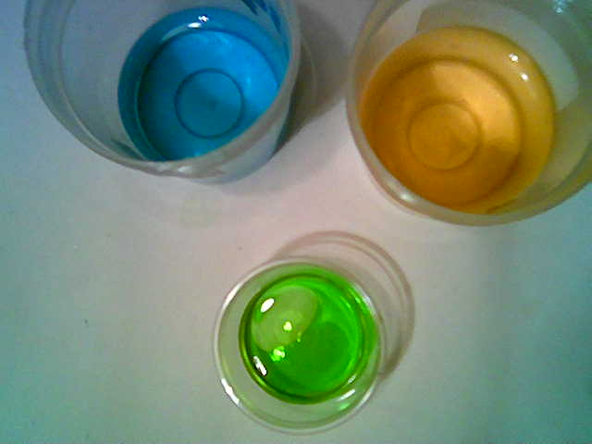

Stap 6: Belading van het mengsel van zouten.
Spoel de spuit schoon met demiwater. Vul de spuit met 2ml van de groene zoutoplossing. Elueer deze oplossing langzaam over de anion kolom in een reageerbuis. De dichromaat blijft achter en de koperionen lopen ongehinderd door.

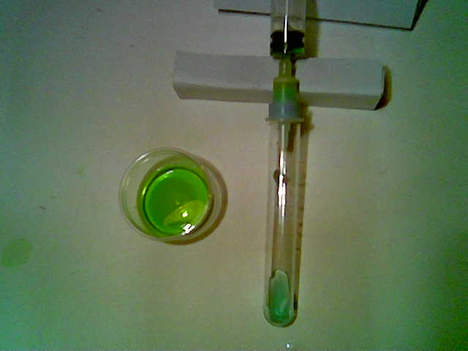

Spoel de spuit schoon met demiwater. Vul de spuit met 5ml demiwater en spoel de kolom langzaam schoon met demiwater zodat er een duidelijk gele band van het dichromaation zichtbaar is.

Spoel het dichromaat er weer af met de 10% fosforzuur oplossing en spoel daarna het fosforzuur er weer af met demiwater.

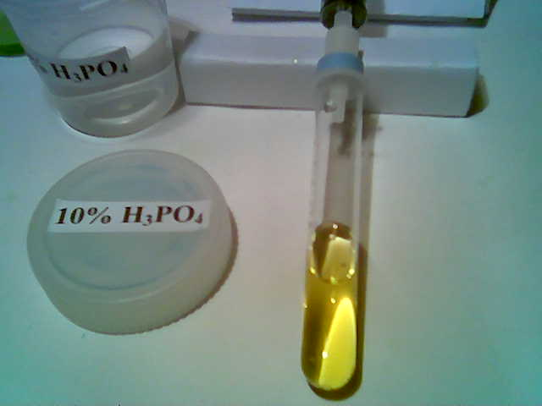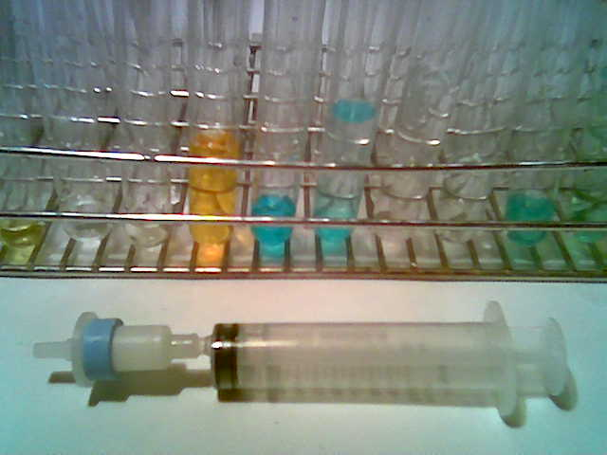

Opmerkingen:

1)We hebben nu gezien dat zouten niet hechten aan een –C18 kolom.
2)We hebben gezien dat kationen niet hechten aan een anion kolom.
3)We zijn dus in staat om anionen selectief te scheiden van kationen.

W.J.Staal

